「第8回 日本ファンドレイジング大賞」募集要項
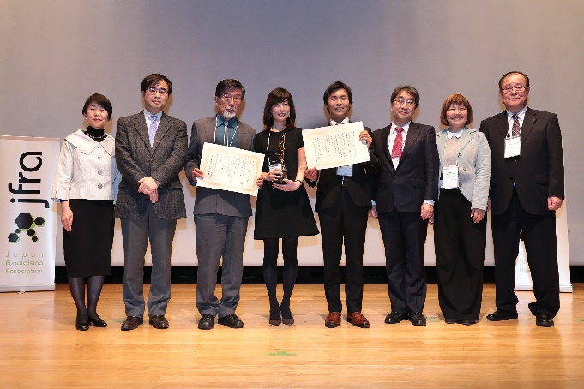
日本ファンドレイジング協会は、毎年、人々に感動と笑顔を与えたファンドレイジングを行った団体を顕彰します。「日本ファンドレイジング大賞」を通じ、寄付の成功事例を明らかにすることで、日本全国に新しい寄付文化を生み出していく一助とします。
この大賞の最終選考は、認定・准認定ファンドレイザーの投票によって決定いたします。

対象 | 2016年12月31日までに、NPO（法人格は問わない）としてファンドレイジングを行った団体・事業所で、日本国内に拠点をもっている団体・事業所（応募の日以降、12月31日までに何らかの成果が期待できる場合、その旨を記載してください。企業がNPOのために行った寄付キャンペーンなども含む。）
応募方法 | 自薦・他薦を問いません。既定応募用紙（ホームページからダウンロードできます）に記入の上、メール、郵送で送付してください。  ※他薦の場合は、事前に当該推薦団体の了承をお取りください。  ※推薦書は1枚以内とします。また、参考資料（団体概要・新聞記事等）がございましたら、別途ご添付ください（任意）。  ※尚、お送りいただきました書類、資料のご返却はいたしておりませんので、予めご了承ください。
選考方法 | 予選：選考委員会による書類選考  本選：認定ファンドレイザー・准認定ファンドレイザーの投票による選考
選考基準 | 選考に当たっては、以下の視点で審査いたします。  ・先駆的な寄付集めの手法によるもの  ・広く一般の共感を得たもの  ・寄付にあたって人々を感動させたエピソードがあるもの  ・寄付が、寄付者と団体と受益者に幸福の連鎖を生みだしたもの 等
締め切り | 2016年11月30日(日)（郵送の場合は､当日消印有効）
選考委員会 | 日本ファンドレイジング大賞選考委員会（委員長：岸本幸子）
発表・贈呈式 | 「ファンドレイジング・日本2017」のクロージングセッション(2017/3/19)
賞 | 大賞：賞状・トロフィー（賞金はありません）  特別賞：賞状  ※特別賞は、該当する応募がない場合は授与されないことがあります。
副賞  ※大賞受賞団体のみ | - FRJ2017へ当該団体から5名無料（一般申込の場合、125,000円相当）ご招待※本大賞確定前にお申込み頂いていた場合は、キャッシュバック致します。  - 准認定ファンドレイザー必修研修へ当該団体から5名無料（日本ファンドレイジング協会非会員の場合、75,000円相当）ご招待  - FRJ2017クロージングセッションへの登壇  - FRJ2018セッションへの登壇  - 日本ファンドレイジング協会ホームページ上でご紹介  - 国際ファンドレイジング大会（2017年10月予定）の世界ファンドレイジング大賞へ候補団体として推薦  ※世界ファンドレイジング大賞への応募は任意です。

【過去受賞団体】
第1回 認定NPO法人世界の子どもにワクチンを日本委員会
第2回 あしなが育英会
第3回 NPO法人ハンガー・フリー・ワールド
第4回 NPO法人TABLE FOR TWO International
特別賞 「絵画で日本を一つに展覧会」実行委員会
第5回 公益財団法人京都地域創造基金
特別賞 ソフトバンクモバイル株式会社・ソフトバンクBB株式会社「チャリティホワイト」
第6回 認定NPO法人日本グッド・トイ委員会
特別賞 株式会社バリューブックス
第7回 NPO法人ノーベル
特別賞 社会福祉法人大阪ボランティア協会
※2012年には、国際ファンドレイジング大会でGlobal Fundraising Awardをあしなが育英会・玉井義臣会長が日本人で初めて受賞。

〒105-0004 東京都港区新橋5-7-12ひのき屋ビル７階
tel: 03-6809-2590 FAX: 03-6809-2591
e-mail: frj@jfra.jp URL: http://jfra.jp

